История имбирного пряника и оригинальный рецепт лакомства

С некоторых пор имбирные пряники, столь популярные в западной культуре, стали появляться и на столах российских хозяек. Они готовятся быстро, хранятся долго, а с помощью добавления разных ингредиентов каждый кулинар может сделать рецепт уникальным. Кроме того, благодаря традиции украшать пряники глазурью их можно превратить и в неповторимый подарок, и в украшение для дома. Сегодня расскажем историю появления этого лакомства, а также поделимся рецептами настоящих имбирных пряников, которые любили английские монархи.

Считается, что впервые добавлять в выпечку различные добавки для получения новых вкусов стали пекари еще в Древнем Египте. Постепенно такие рецепты стали распространяться по миру, и со временем хлеб, булочки, печенье и другие виды [кондитерских изделий](https://news.ru/society/nazvany-samye-poleznye-sladosti-dlya-detskogo-novogodnego-podarka/) с добавлением пряностей и приправ прочно заняли место во всех кухнях мира.

Кто именно впервые добавил сушеный молотый корень имбиря в тесто — неизвестно. Имбирь не растет в дикой природе, он был выведен около 5 тысячелетий назад жителями Малайского архипелага. Оттуда он попал в Индию, на Шри-Ланку, а затем в Китай. Оттуда вместе с другими специями имбирь привезли в Европу торговые караваны.

В Европу времен Средневековья специи и пряности попадали еще и благодаря рыцарям, которые возвращались из Крестовых походов не только с победами и богатством, но и с новыми привычками, в том числе в еде.

Кто именно завез корень имбиря в Британию, тоже невозможно установить. Согласно одной легенде, это произошло в Х веке, когда некий епископ Григорий привез рецепт выпечки с добавлением сушеного имбиря из Византии. По другой версии, в XI веке в одном из монастырей послушник случайно добавил в тесто молотый имбирь, который один из его братьев привез из Крестового похода. Пряное лакомство понравилось настоятелю, и его решили испечь к Рождеству как угощение.

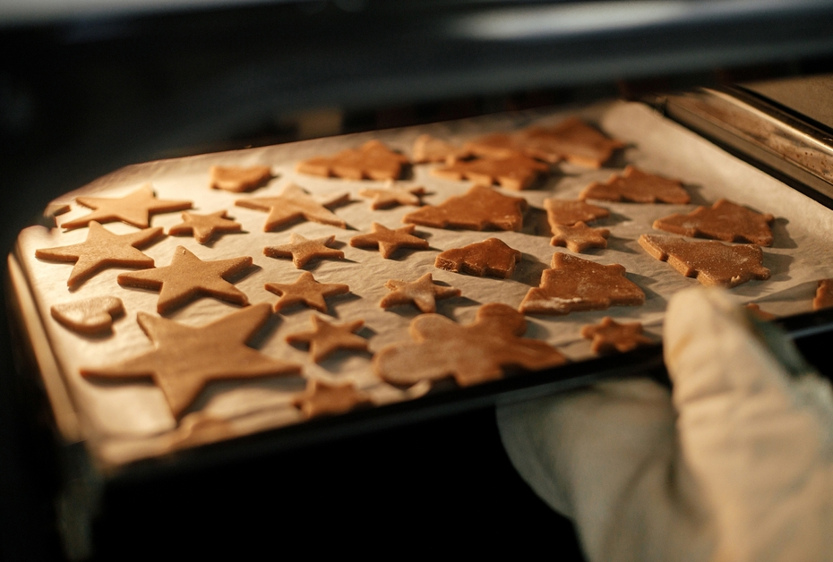

Однако заморские [пряности](https://news.ru/society/nazvany-samye-populyarnye-novogodnie-aromaty/), которые продавали торговцы, стоили дорого: за один корень имбиря необходимо было отдать овцу или заплатить кошелек монет серебром. Поэтому простолюдинам удавалось попробовать выпечку с имбирем разве что по большим праздникам. А вот при дворе королевы Елизаветы I имбирными пряниками угощали заморских гостей. Считается, что именно придворные повара придумали выпекать пряники в форме человечков, а с помощью украшений из глазури фигуркам придавали сходство с тем высокопоставленным лицом, которому предлагалось угощение.

Сегодня имбирные пряники — одно из самых популярных лакомств во всем мире. Традиционно их готовят на Рождество. Хотя эти сладости востребованы в течение всего зимнего периода, поскольку еще с древности считалось, что имбирь помогает излечиться от простуды и хандры.

Самый простой рецепт имбирных пряников

Самым простым рецептом имбирных пряников считается классический, который дошел до нас из Средневековья, разумеется, с некоторыми адаптациями. Для приготовления лакомства потребуется:

* Сливочное масло 82,5% — 100 г
* Куриное яйцо — 1 шт.
* Пшеничная мука — 2 ст.
* Сахарный песок — ¾ ст.
* Сушеный молотый [имбирь](https://news.ru/society/shef-barista-podelilsya-receptom-poleznogo-imbirnogo-napitka/) — 2 ч. л.
* Молотая корица — 1 ч. л.
* Молотый кардамон — ½ ч. л.
* Молотый мускатный орех — 1 ч. л.
* Ванилин — 1/3 ч. л.
* Разрыхлитель для теста — 1,5 ч. л.

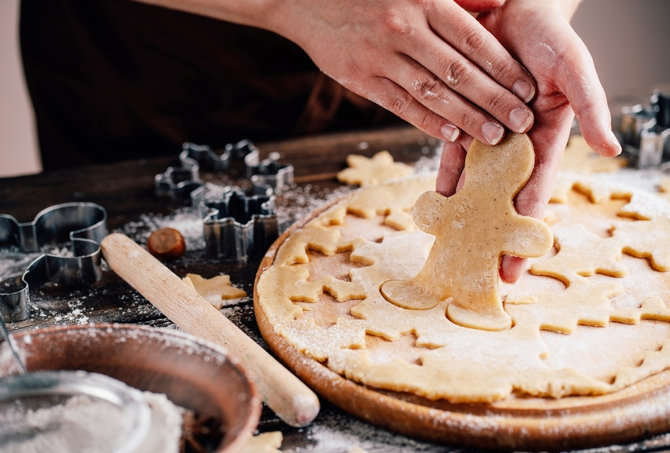 Масло необходимо нагреть до комнатной температуры и растереть с сахаром, а затем взбивать миксером, пока песок полностью не разойдется. В смесь вбить яйцо, добавить остальные ингредиенты и взбивать до получения однородной массы. Заготовка для теста должна быть белого цвета и немного подняться.

[Муку](https://news.ru/society/uchenyj-raskryl-osnovnye-oshibki-pri-hranenii-hleba/) просеиваем, высыпаем в миску, заливаем смесью. Перемешиваем, а затем месим до получения однородной массы, которая должна хорошо тянуться. Большую доску присыпаем мукой и выкладываем тесто. Раскатываем его в один большой лист, толщиной не более 4 мм, с помощью формочек вырезаем пряники.

Духовку нагреваем до 180 градусов, выкладываем пряники на противень, застеленный пекарской бумагой или силиконовым ковриком для выпечки. Во время приготовления фигурки немного поднимутся и увеличатся в объеме, поэтому необходимо оставлять между ними достаточно места.

Заметим, что по этому рецепту можно приготовить как мягкие имбирные пряники, так и хрустящие. Чтобы [выпечка](https://news.ru/society/uchenyj-obyasnil-ulovku-marketologov-reklamiruyushih-bezdrozhzhevoj-hleb/) осталась мягкой, выдержите пряники в духовке всего 10 минут. Если вам больше по вкусу классический вариант — 15 минут. Нижняя часть пряников должна стать темного цвета, а верх должен слегка подрумяниться.

Рецепт глазури для имбирных пряников

Испечь зимние лакомства — полдела. Необходимо их еще и украсить. Делается это с помощью глазури на основе белка. Для ее приготовления потребуется:

* Белок куриных [яиц](https://news.ru/society/nazvan-bolee-poleznyj-produkt-dlya-zavtraka-chem-yajca/) — 3 шт.
* Сахарная пудра — 0,5 кг
* Сок лимона — ½ ч. л.

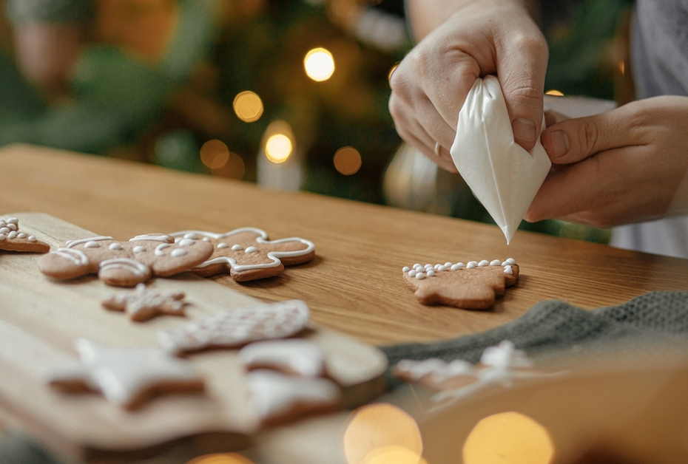 Белки охлаждаем и выливаем в чистую сухую чашу. Начинаем взбивать миксером на минимальной скорости, постепенно ее увеличивая. Когда в пене начнут образовываться большие пузыри, аккуратно вливаем туда лимонный сок, не переставая взбивать. Когда сок разойдется, тонкой струей всыпаем сахарную [пудру](https://news.ru/economics/proizvoditeli-konditerskih-izdelij-potrebovali-povysit-ceny-iz-za-sankcij/), выставляя скорость миксера на максимальную. Белковая смесь должна получиться такая же тугая, как для приготовления безе — это необходимо, чтобы глазурь не растекалась по поверхности пряников.

Когда смесь готова, ее накрывают и оставляют при комнатной температуре на 15 минут. Затем ее можно переложить в кондитерский мешок с самой тонкой насадкой. Или же разделить на несколько частей, чтобы смешать каждую с разными пищевыми красителями.

Полезные советы при приготовлении имбирных пряников по рецепту в домашних условиях

Хотя рецепты пряников и глазури для них довольно просты, есть несколько хитростей, соблюдая которые вы получите красивые и вкусные лакомства с первого раза.

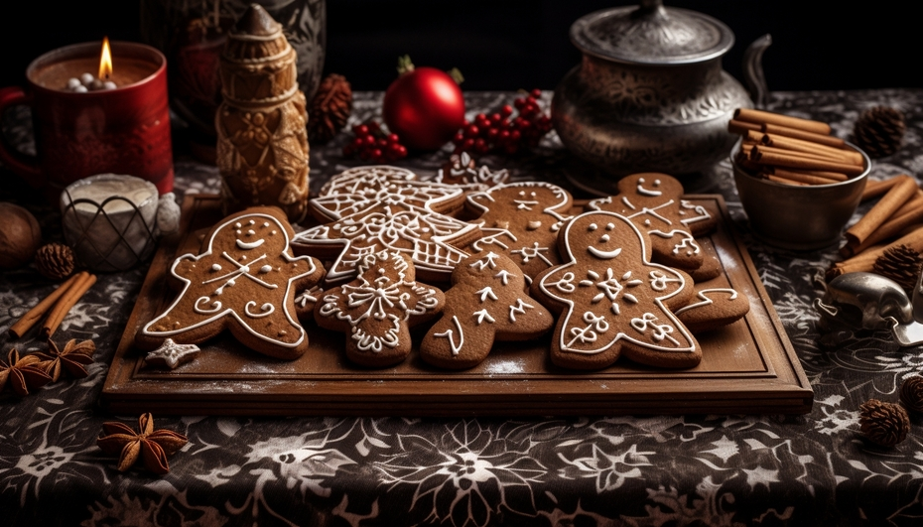 Тесто для пряников можно хранить в холодильнике до 2 суток. Некоторые кондитеры предпочитают выпекать пряники только из выдержанного теста.

* Масло в рецепте нельзя заменять маргарином, поскольку такой вариант лишит пряники сливочного вкуса и аромата.
* Сахар можно заменить [медом](https://news.ru/health/nazvany-poleznye-pri-lechenii-prostudy-produkty/), однако лучше брать его с частных пасек и отдавать предпочтение густому продукту.
* Пряники лучше выпекать из муки низшего сорта. Также можно смешать в пропорции 1/1 пшеничную и ржаную муку.
* Наносить глазурь на выпечку можно только после того, как пряники полностью остыли, иначе украшение растечется по поверхности.
* Первым этапом на пряники наносят контур. Он должен полностью высохнуть, только тогда можно делать заливку.
* Кондитерские украшения на [глазурь](https://news.ru/society/populyarnomu-v-rossii-desertu-prognoziruyut-sereznoe-podorozhanie/) следует помещать только после того, как она подсохнет.